数字电路实验七

姓名：熊彦钧 学号：23336266

一、实验目的

自行设计电路在数码管上同时显示出8位学号。要求使用示波器记录时钟信号、8位数码管位选通信号以及4位8421码的波形。

二、实验要求

1. 按实验内容写出详细的设计过程，用Proteus软件画出电路图并进行仿真测试。

2. 按实验内容分别描述每个实验过程，分析实验中出现的问题。

3. 总结具有公共端的七段数码管扫描式显示实现方法，并陈述实验过程所得。

实验详细步骤如下：

将七段数码管的位选信号和每一位显示数据 8421 码一一对应，利用数码管的余辉效应和人眼的视觉暂留效应，选择合适的扫描频率逐位显示数据，以达到多个数码管“同时”显示不同数据效果。

通过74LS197产生十六进制或十进制计数，接入数码管8421码输入端,从中挑选出需要显示的数字，由每一个数字去选择要显示的位置。七段数码管的位选信号可通过将显示内容的8421码作为地址码接入74LS138地址输入端或通过逻辑门电路实现。

三、实验结果

依据实验步骤，在proteus上面进行仿真实验的结果如下，其中数码管显示的内容为本人的学号23336266

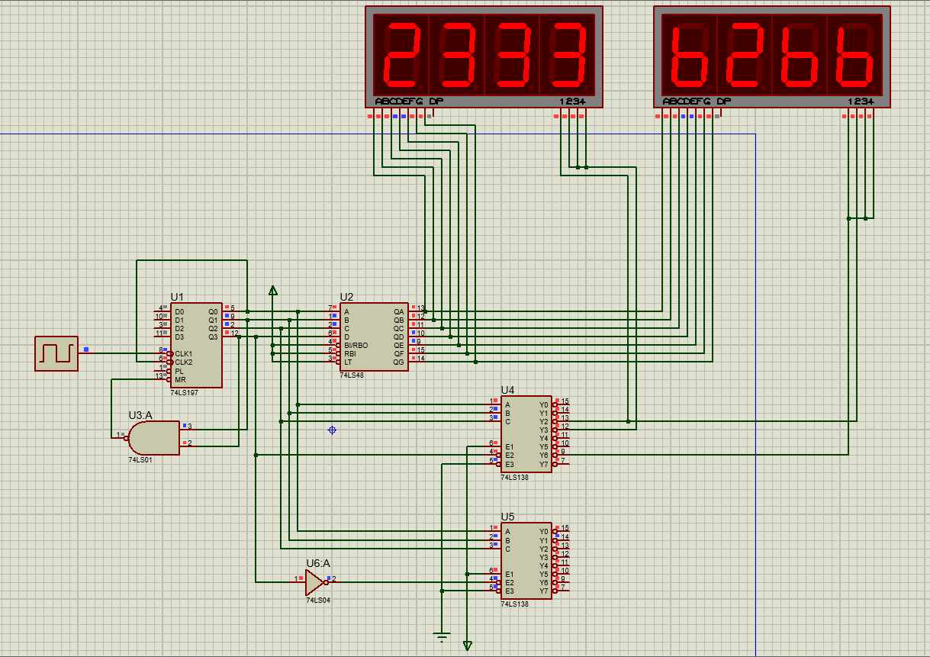

实验箱连接如下

使用示波器记录相关的波形，示波器波形图如下

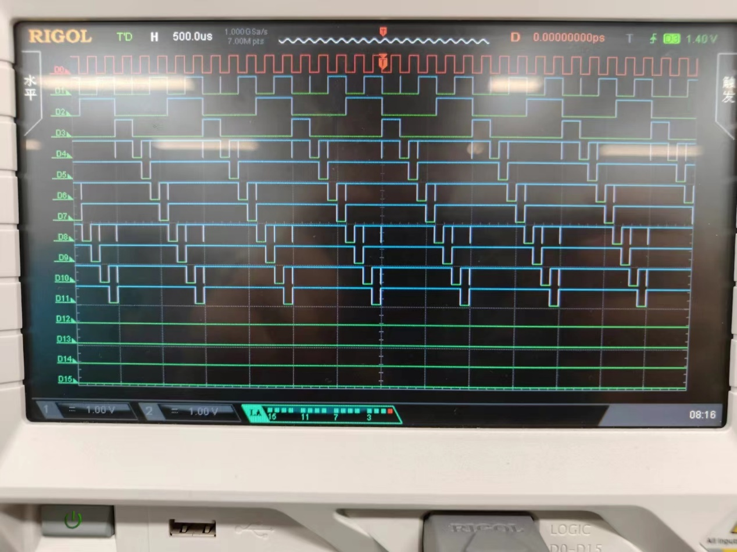

其中D0为时钟信号，D0-D3为4位十进制8421码的波形，D4-D11为8位数码管的选通信号。

四、实验总结

实验常见问题如下：

1.学号出现0、1、8、9时容易出现错误，因为74LS197接成十六进制计数器时，会出现无效选通信号（A-F），因此需要将74LS197截断为十进制计数器。

2.若输入的连续脉冲频率过低，肉眼可能无法同时观察到八位数字，应当设置为较大频率（如实验箱上面的10khz），让数码管的闪烁频率超过人眼可以观察到的范围。